GUÍA DE ORIENTACION

Nombre: | Curso: 4°A | Fecha: semana N° 21
¿QUÉ APRENDEREMOS?
Objetivo (s): OA 4: Practicar en forma autónoma conductas protectoras y de autocuidado, como: mantener una comunicación efectiva con la familia o adulto de su confianza, resguardar la intimidad, (por ejemplo, evitando exponer información personal, fotos íntimas a través de redes sociales, protegiéndose de manifestaciones de índole sexual inapropiadas), seleccionar y acudir a fuentes de información confiables .(personas significativas, libros y páginas de internet especializadas), realizar un uso seguro de redes sociales.
Contenidos: Plan de Sexualidad
Objetivo de la semana: Practicar en forma autónoma conductas protectoras y de autocuidado, como: mantener una comunicación efectiva con la familia o adulto de su confianza, observando ejemplos y desarrollando actividades mediante guía de aprendizaje
Habilidad: Practicar

¿Qué necesito saber?
Para comenzar necesitas saber de qué se trata la habilidad de Practicar y qué entendemos por Hábitos de Vida Saludable.

Entonces:

Practicar es: hacer o realizar una conducta varias veces y en distintas situaciones de la cotidianeidad o de la vida diaria.

En esta guía vamos a reflexionar sobre el bienestar
y los “Hábitos de Vida Saludable”

Llamamos hábitos de vida saludable a todas aquellas conductas que tenemos asumidas como propias en nuestra vida cotidiana y que inciden positivamente en nuestro bienestar físico, mental y social.

Para lograr un bienestar físico y mental y formar hábitos de vida saludable, tenemos que realizar una serie de actividades.

Actividad: Lee las 10 actividades de la imagen y clasifícala según su categoría, escribiendo los números dentro de cada recuadro, esta clasificación es a nivel explicativo, ya que, en realidad todas las actividades contribuyen a una buena salud física y mental de manera integral.
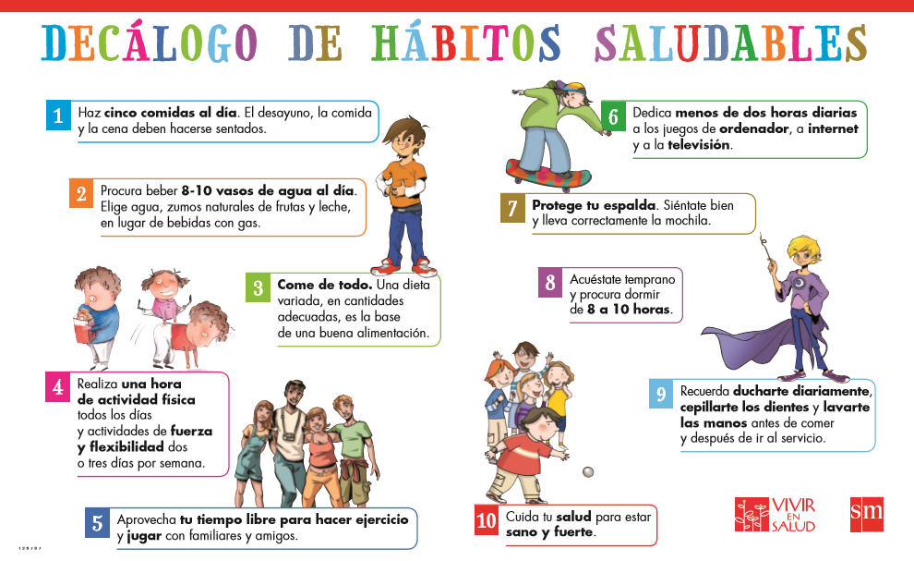
DESCANSO:
HIGIENE:
SALUD MENTAL:
ACTIVIDAD FISICA:
ALIMENTACION:

Actividad 2: Dibuja 3 actividades que realizas diariamente, de las observadas anteriormente, y que contribuyen a tú bienestar físico y mental.

